Размещение текстов ВКР в ЭБС:

Форма загрузки находится по адресу http://rsue.ru/vkr/
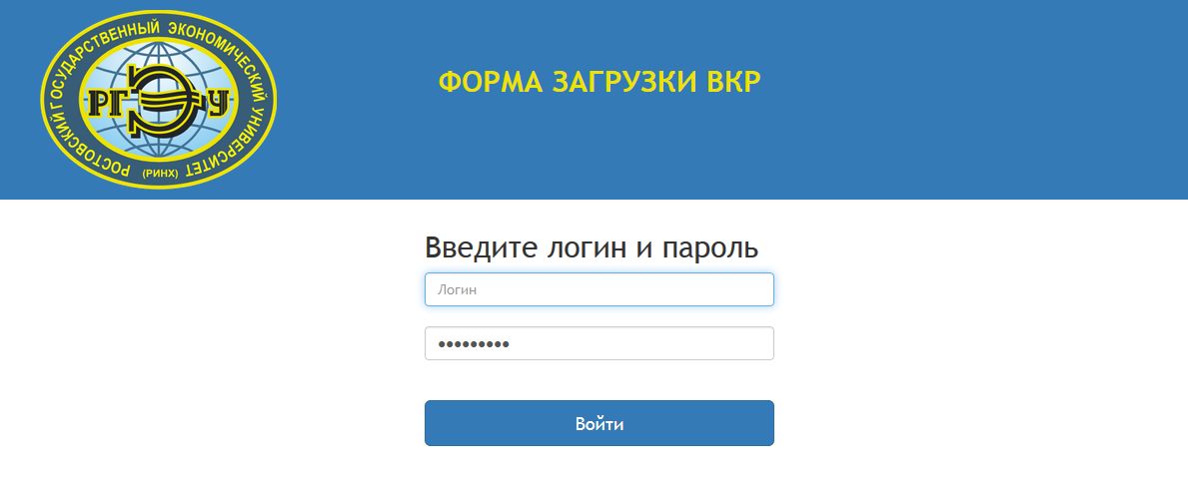
Пароль для загрузки ВКР берется в ОИТ ауд. 205.
Загружаются 2 файла:
- Текст ВКР (в названии обязательно должна присутствовать аббревиатура “ВКР”)
- Отзыв научного руководителя (в названии обязательно должно присутствовать слово “отзыв”)
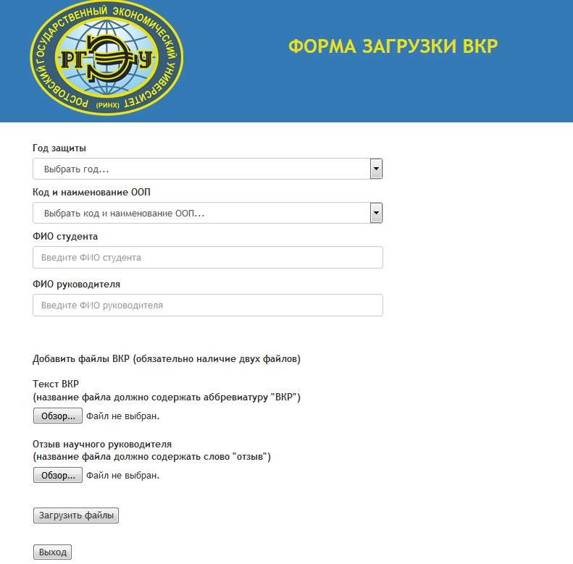
_______________________________________________________________________
Контакты:
Отдел информационных технологий
Гречкина Вера Юрьевна
Каб. 205, тел. 261-38-91 (8-91 внутренний)
e-mail: webmaster@rsue.ru (в теме письма обязательно указывать РГЭУ (РИНХ) )

